万家公用事业行业股票型证券投资基金（LOF）
2010年第二季度报告
2010年6月30日

基金管理人：万家基金管理有限公司
基金托管人：交通银行股份有限公司
报告送出日期：2010年7月19日

§1 重要提示
基金管理人的董事会及董事保证本报告所载资料不存在虚假记载、误导性陈述或重大遗漏，并对其内容的真实性、准确性和完整性承担个别及连带责任。
基金托管人交通银行股份有限公司根据本基金合同规定，于2010年7月15日复核了本报告中的财务指标、净值表现和投资组合报告等内容，保证复核内容不存在虚假记载、误导性陈述或者重大遗漏。
基金管理人承诺以诚实信用、勤勉尽责的原则管理和运用基金资产，但不保证基金一定盈利。
基金的过往业绩并不代表其未来表现。投资有风险，投资者在作出投资决策前应仔细阅读本基金的招募说明书。
本报告中财务资料未经审计。
本报告期自2010年4月1日起至2010年6月30日止。

§2 基金产品概况
基金简称 | 万家公用事业行业股票(LOF)
交易代码 | 161903
基金运作方式 | 契约型上市开放式基金（LOF）
基金合同生效日 | 2005年7月15日
报告期末基金份额总额 | 1,149,401,739.91份
投资目标 | 本基金主要运用增强型指数化投资方法，通过主要投资于国内与居民日常生活息息相关的公用事业上市公司所发行的股票，谋求基金资产的长期稳定增值。
投资策略 | 本基金采用指数优化投资方法，基于巨潮公共服务指数成份股的盈利状况、分红水平、价值评估等方面作为研究因素，实施指数增强投资管理，寻找高质量的公用事业上市公司构造股票投资组合，力求实现较高的当期收益和稳健的资本增值。
业绩比较基准 | 80%×巨潮公共服务指数收益率＋20%×同业存款利率
风险收益特征 | 本基金是一只指数增强股票型基金，主要投资于国内与居民日常生活息息相关的公用事业上市公司股票，长期平均的预期风险和收益高于混合型基金或债券型基金。
基金管理人 | 万家基金管理有限公司
基金托管人 | 交通银行股份有限公司

§3 主要财务指标和基金净值表现
3.1 主要财务指标
单位：人民币元
主要财务指标 | 报告期（2010年4月1日-2010年6月30日）
1.本期已实现收益 | -29,074,823.86
2.本期利润 | -190,325,137.73
3.加权平均基金份额本期利润 | -0.1693
4.期末基金资产净值 | 760,495,341.05
5.期末基金份额净值 | 0.6616

注：1、上述基金业绩指标不包括持有人交易基金的各项费用，计入费用后实际收益水平要低于所列数字。
2、上表中本期已实现收益指基金本期利息收入、投资收益、其他收入（不含公允价值变动收益）扣除相关费用后的余额，本期利润为本期已实现收益加上本期公允价值变动收益。
3.2 基金净值表现
3.2.1 本报告期基金份额净值增长率及其与同期业绩比较基准收益率的比较
阶段 | 净值增长率① | 净值增长率标准差② | 业绩比较基准收益率③ | 业绩比较基准收益率标准差④ | ①-③ | ②-④
过去三个月 | -20.18% | 1.67% | -19.17% | 1.52% | -1.01% | 0.15%
3.2.2 自基金合同生效以来基金累计净值增长率变动及其与同期业绩比较基准收益率变动的比较

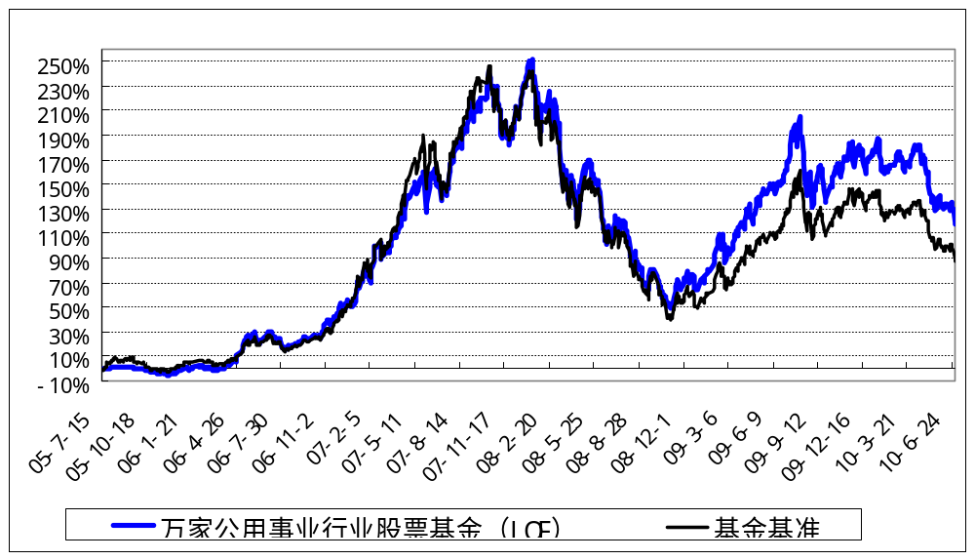

注：本基金成立于2005年7月15日，建仓期为半年，建仓期结束时各项资产配置比例符合法律法规和基金合同要求。报告期末各项资产配置比例符合法律法规和基金合同要求。

§4 管理人报告
4.1 基金经理（或基金经理小组）简介
姓名 | 职务 | 任本基金的基金经理期限 |  | 证券从业年限 | 说明
姓名 | 职务 | 任职日期 | 离任日期 | 证券从业年限 | 说明
鞠英利 | 本基金基金经理、万家双引擎基金基金经理、万家和谐基金经理 | 2008年9月 | - | 10年 | 南开大学企业管理博士，曾任汕头证券上海总部研究中心投资主管、渤海证券上海资产管理部投资主管、华林证券有限责任公司投资经理、上海鑫地投资管理有限公司证券投资部总经理等职。
4.2 管理人对报告期内本基金运作遵规守信情况的说明
本报告期内，本基金管理人严格遵守基金合同、《证券投资基金法》、《证券投资基金运作管理办法》等法律、法规和监管部门的相关规定，依照诚实信用、勤勉尽责、安全高效的原则管理和运用基金资产，在认真控制投资风险的基础上，为基金持有人谋取最大利益，没有损害基金持有人利益的行为。

4.3 公平交易专项说明
4.3.1 公平交易制度的执行情况
本公司严格遵循公平交易的原则，在投资管理活动中公平对待不同基金品种，无直接或间接在不同投资组合之间进行利益输送的行为，报告期内无异常交易。
公司根据中国证监会发布的《证券投资基金管理公司公平交易制度指导意见》的要求，制订和完善了公平交易内部控制制度，通过制度、流程和技术手段保证公平交易原则的实现。同时，公司通过对投资交易行为的监控、分析评估来加强对公平交易过程和结果的监督。
4.3.2 本投资组合与其他投资风格相似的投资组合之间的业绩比较
在本报告期，我公司没有和本基金投资风格相似的其他投资组合品种。
4.3.3异常交易行为的专项说明
报告期内无异常交易。

4.4 报告期内基金的投资策略和业绩表现说明
4.4.1 管理人对报告期内基金的投资策略和业绩表现的说明
2010年第二季度，上海综合指数下跌22.88%，连续三个月大幅下跌。其原因主要有：国际环境方面，欧州债务问题逐步升级，美国经济在曲折中前进，市场对外需放缓越来越担扰；国内方面空前的地产调控政策，导致成交量大幅下降。其他方面：粗钢价格开始回落，库存不断增加，汽车销售第一季度后回落明显库存增加。种种迹象表明，拉动我国经济增长的三驾马车，正在以较快的速度下滑，并且似乎没有止住的迹象。从而市场担心经济可能会二次探底。货币层面，依然没有宽松的迹象。所有这一切都给市场笼罩了悲观的气氛。
第二季度中的四月中旬，以房地产调控新政策出台为开端，市场出现转折性急速下跌，投资者对经济的预期出现逆转，公用事业基金中的成份股出现了全面大幅下跌，稳定类股票也失去了防御的作用。本基金积极在成份股中进行切换，力争减少系统性冲击。非成份股方面，仍以长期持有为主，价值投资作为选择品种的唯一标准。

4.4.2本基金业绩表现
截至报告期末，本基金份额净值为0.6616元，本报告期份额净值增长率为-20.18%，同期业绩比较基准增长率为-19.17%。
4.4.3 管理人对宏观经济、证券市场及行业走势的简要展望
展望未来的市场，周边环境依然比较悲观，不确定性依然较大。主要经济体的决策者们依然在减少开支还是继续扩张流动性方面依然存在分歧。国内方面，经济复苏的曲折性及复杂性大大增加，决策层纷纷到各地调研，体现了对经济活动的关切。证券市场本身的运行情况来看，相当多的金融企业公布了再融资计划，部份大型国企也加入到了再融资的行列，当前股票市场投资正面临着较大困难。然而从估值来看，随着股价的整体性下跌，风险逐步释放，证券市场整体估值已经越来越接近底部区间，过度的悲观也大可不必，市场向上需要催化因素。
在未来的投资中，成份股方面，我们将以能产生大量现金流企业为主要配置方向，进行积极投资。非成份股方面，偿试在深入研究的基础上适当扩大持股数量，灵活操作，从而力争为基金获得更大的收益。

§5 投资组合报告
5.1 报告期末基金资产组合情况
序号 | 项目 | 金额（元） | 占基金总资产的比例（%）
1 | 权益投资 | 581,752,351.58 | 75.77
 | 其中：股票 | 581,752,351.58 | 75.77
2 | 固定收益投资 | - | -
 | 其中：债券 | - | -
 | 资产支持证券 | - | -
3 | 金融衍生品投资 | - | -
4 | 买入返售金融资产 | - | -
 | 其中：买断式回购的买入返售金融资产 | - | -
5 | 银行存款和结算备付金合计 | 172,886,912.50 | 22.52
6 | 其他资产 | 13,190,426.79 | 1.72
7 | 合计 | 767,829,690.87 | 100.00
5.2 报告期末按行业分类的股票投资组合
5.2.1 积极投资股票投资组合
代码 | 行业类别 | 公允价值（元） | 占基金资产净值比例（％）
A | 农、林、牧、渔业 | 0.00 | 0.00
B | 采掘业 | 0.00 | 0.00
C | 制造业 | 68,479,794.84 | 9.00
C0 | 食品、饮料 | 0.00 | 0.00
C1 | 纺织、服装、皮毛 | 7,379,394.84 | 0.97
C2 | 木材、家具 | 0.00 | 0.00
C3 | 造纸、印刷 | 0.00 | 0.00
C4 | 石油、化学、塑胶、塑料 | 0.00 | 0.00
C5 | 电子 | 0.00 | 0.00
C6 | 金属、非金属 | 0.00 | 0.00
C7 | 机械、设备、仪表 | 61,100,400.00 | 8.03
C8 | 医药、生物制品 | 0.00 | 0.00
C99 | 其他制造业 | 0.00 | 0.00
D | 电力、煤气及水的生产和供应业 | 6,720,000.00 | 0.88
E | 建筑业 | 0.00 | 0.00
F | 交通运输、仓储业 | 0.00 | 0.00
G | 信息技术业 | 0.00 | 0.00
H | 批发和零售贸易 | 0.00 | 0.00
I | 金融、保险业 | 0.00 | 0.00
J | 房地产业 | 0.00 | 0.00
K | 社会服务业 | 3,300,000.00 | 0.43
L | 传播与文化产业 | 0.00 | 0.00
M | 综合类 | 33,065,855.55 | 4.35
 | 合计 | 111,565,650.39 | 14.67
5.2.2 指数投资股票投资组合
代码 | 行业类别 | 公允价值（元） | 占基金资产净值比例（％）
A | 农、林、牧、渔业 | 0.00 | 0.00
B | 采掘业 | 98,148,500.00 | 12.91
C | 制造业 | 8,625,000.00 | 1.13
C0 | 食品、饮料 | 0.00 | 0.00
C1 | 纺织、服装、皮毛 | 0.00 | 0.00
C2 | 木材、家具 | 0.00 | 0.00
C3 | 造纸、印刷 | 0.00 | 0.00
C4 | 石油、化学、塑胶、塑料 | 0.00 | 0.00
C5 | 电子 | 0.00 | 0.00
C6 | 金属、非金属 | 0.00 | 0.00
C7 | 机械、设备、仪表 | 8,625,000.00 | 1.13
C8 | 医药、生物制品 | 0.00 | 0.00
C99 | 其他制造业 | 0.00 | 0.00
D | 电力、煤气及水的生产和供应业 | 65,762,512.03 | 8.65
E | 建筑业 | 0.00 | 0.00
F | 交通运输、仓储业 | 184,139,859.18 | 24.21
G | 信息技术业 | 29,315,000.00 | 3.85
H | 批发和零售贸易 | 0.00 | 0.00
I | 金融、保险业 | 0.00 | 0.00
J | 房地产业 | 8,356,857.74 | 1.10
K | 社会服务业 | 38,534,181.36 | 5.07
L | 传播与文化产业 | 32,164,790.88 | 4.23
M | 综合类 | 5,140,000.00 | 0.68
 | 合计 | 470,186,701.19 | 61.83

5.3 报告期末按公允价值占基金资产净值比例大小排序的股票投资明细

5.3.1积极投资按公允价值占基金资产净值比例大小排序的前五名股票投资明细
序号 | 股票代码 | 股票名称 | 数量（股） | 公允价值（元） | 占基金资产净值比例（％）
1 | 600468 | 百利电气 | 3,540,000 | 61,100,400.00 | 8.03
2 | 601678 | 滨化股份 | 2,052,505 | 33,065,855.55 | 4.35
3 | 002193 | 山东如意 | 499,959 | 7,379,394.84 | 0.97
4 | 600863 | 内蒙华电 | 1,000,000 | 6,720,000.00 | 0.88
5 | 000069 | 华侨城Ａ | 300,000 | 3,300,000.00 | 0.43
5.3.2指数投资按公允价值占基金资产净值比例大小排序的前十名股票投资明细

序号 | 股票代码 | 股票名称 | 数量（股） | 公允价值（元） | 占基金资产净值比例（％）
1 | 600900 | 长江电力 | 2,500,000 | 31,225,000.00 | 4.11
2 | 600050 | 中国联通 | 5,500,000 | 29,315,000.00 | 3.85
3 | 600125 | 铁龙物流 | 1,499,908 | 20,263,757.08 | 2.66
4 | 600880 | 博瑞传播 | 1,120,000 | 18,849,600.00 | 2.48
5 | 600649 | 城投控股 | 2,014,714 | 17,266,098.98 | 2.27
6 | 600106 | 重庆路桥 | 1,754,676 | 17,020,357.20 | 2.24
7 | 000933 | 神火股份 | 1,000,000 | 16,710,000.00 | 2.20
8 | 600188 | 兖州煤业 | 1,000,000 | 16,420,000.00 | 2.16
9 | 601006 | 大秦铁路 | 2,000,000 | 16,340,000.00 | 2.15
10 | 600350 | 山东高速 | 3,499,981 | 15,959,913.36 | 2.10

5.4 报告期末按债券品种分类的债券投资组合
本基金本报告期末无债券投资
5.5 报告期末按公允价值占基金资产净值比例大小排名的前五名债券投资明细
本基金本报告期末无债券投资
5.6 报告期末按公允价值占基金资产净值比例大小排名的前十名资产支持证券投资明细
本基金本报告期末未持有资产支持证券
5.7 报告期末按公允价值占基金资产净值比例大小排名的前五名权证投资明细
本基金本报告期末未持有权证
5.8 投资组合报告附注
5.8.1本报告期内，本基金投资的前十名证券的发行主体不存在被监管部门立案调查的，在报告编制日前一年内也不存在受到公开谴责、处罚的情况。

5.8.2本基金投资的前十名股票中，不存在投资于超出基金合同规定备选股票库之外的股票。

5.8.3 其他资产构成
序号 | 名称 | 金额（元）
1 | 存出保证金 | 886,061.06
2 | 应收证券清算款 | 11,819,700.54
3 | 应收股利 | 277,198.50
4 | 应收利息 | 47,685.58
5 | 应收申购款 | 159,781.11
6 | 其他应收款 | 0.00
7 | 其他 | 0.00
8 | 合计 | 13,190,426.79

5.8.4 报告期末持有的处于转股期的可转换债券明细
本基金本报告期末未持有处于转股期的可转换债券
5.8.5 报告期末积极投资前五名股票中存在流通受限情况的说明
本基金本报告期末积极投资前五名股票中不存在流通受限情况

5.8.6 报告期末指数投资前十名股票中存在流通受限情况的说明
本基金本报告期末指数投资前十名股票中不存在流通受限情况

§6 开放式基金份额变动
单位：份
报告期期初基金份额总额 | 1,045,859,585.43
报告期期间基金总申购份额 | 149,874,671.06
报告期期间基金总赎回份额 | 46,332,516.58
报告期期间基金拆分变动份额（份额减少以“-”填列） | -
报告期期末基金份额总额 | 1,149,401,739.91

§7 备查文件目录
7.1 备查文件目录
1、中国证监会批准万家公用事业行业股票型证券投资基金发行及募集的文件。
2、《万家公用事业行业股票型证券投资基金基金合同》。
3、万家基金管理有限公司批准成立文件、营业执照、公司章程。
4、本报告期内在中国证监会指定报纸上公开披露的基金净值及其他临时公告。
5、万家公用事业行业股票型证券投资基金2010年第二季度报告原文。
6、万家基金管理有限公司董事会决议。
7.2 存放地点
基金管理人和基金托管人的办公场所，并登载于基金管理人网站：http://www.wjasset.com
7.3 查阅方式
投资者可在营业时间至基金管理人办公场所免费查阅或登录基金管理人网站查阅。
万家基金管理有限公司
2010年7月19日

